La Consejera de Desarrollo Rural y Medio Ambiente, en relación con la pregunta para su contestación por escrito formulada por el Parlamentario Foral Ilustrísimo Sr. D. Adolfo Araiz Flamarique, adscrito al Grupo Parlamentario EH Bildu Nafarroa, sobre concesiones o autorizaciones de la Confederación Hidrográfica del Ebro para las instalaciones de la macrogranja de Caparroso (10-21-PES-00166), tiene el honor de remitirle la siguiente contestación:
1ª pregunta:
¿Le consta al Gobierno de Navarra que las mercantiles Valle de Odieta, S.C.L., Hibridación Termosolar Navarra, S.L. y Corraliza Tomillar sean titulares de algún aprovechamiento de aguas concedido por la Confederación Hidrográfica del Ebro para uso en las instalaciones afectadas por las Autorizaciones Ambientales Integradas otorgadas por el Departamento de Desarrollo Rural y Medio Ambiente del Gobierno de Navarra en la localidad de Caparroso, diferente al otorgado en la localidad de Marcilla mediante Resolución del Presidente de la Confederación Hidrográfica del Ebro de fecha 30 de mayo de 2008, que figura inscrito en la Sección A. TOMO: 56 HOJA: 127 Número 127?
Sí, existe un aprovechamiento de aguas derivadas de un pozo en el paraje de El Olmar, en la parcela nº 56 del polígono nº 8 del término municipal de Marcilla (Navarra), en la margen izquierda del río Aragón, fuera de la zona de policía de cauces, con referencia 2008-A-046, con destino al suministro de ganado, en la parcela nº 43 del polígono nº 17 del término municipal de Caparroso (Navarra) a nombre de la sociedad “Valle de Odieta S.C.L.”.
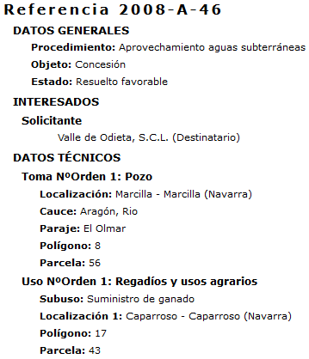
Coordenadas toma: UTMx: 604689; UTMy: 4684939 (Datum ETRS89).
2ª pregunta:
Tras la concesión de la Autorización Ambiental Integrada mediante la Resolución 2275/2009, de 11 de noviembre, del Director General de Medio Ambiente y Agua por parte de los titulares de esas instalaciones, ¿se ha acreditado ante el Gobierno de Navarra que las mismas tuvieran alguna concesión o autorización de la Confederación Hidrográfica del Ebro de algún “pozo del aluvial del río Aragón” para poder disponer de un caudal anual de 209.647 m³/año? En caso positivo, se solicita copia de la autorización o autorizaciones otorgadas por la citada Confederación Hidrográfica que obren en poder del Gobierno de Navarra.
Este Servicio ha tenido conocimiento reciente de la concesión de agua que se adjunta (Resolucion2008A46 concesión agua VOd.pdf) por la que se otorga a Valle de Odieta, S.C.L. (F31020589), la concesión de un aprovechamiento de aguas públicas derivadas de un Pozo ubicado en la margen izquierda del río Aragón (90123), en Marcilla (Navarra), con un caudal medio equivalente en el mes de máximo consumo (agosto) de 4,79 l/s, destinado a Suministro de 3.450 cabezas de ganado vacuno en el término municipal de Caparroso (Navarra).
Pamplona, 31 de mayo de 2021
La Consejera de Desarrollo Rural y Medio Ambiente: Itziar Gómez López
(Nota: la resolución citada se encuentra disponible en la aplicación Ágora).

